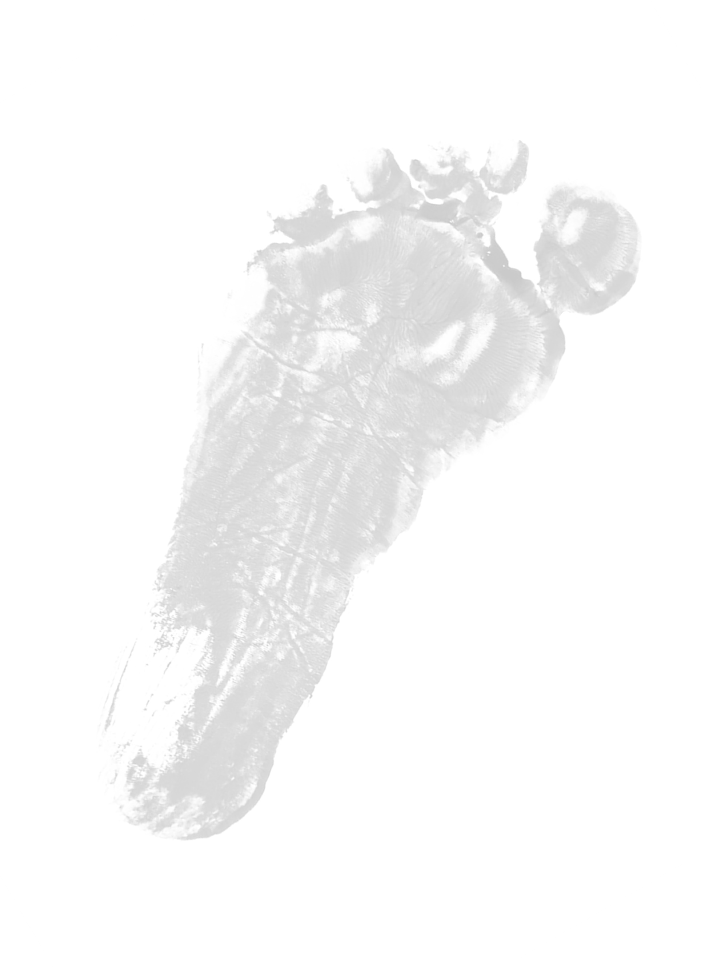
Du möchtest aus verschiedenen Gründen ein oder auch mehrere Artikel an uns zurückschicken, dann ist hier der Retourenschein für dich.
So funktioniert es mit der Rücksendung deiner Klamotten:

- Bitte den Retourenschein ausfüllen und ausdrucken.
- Den Schein mit den Artikeln, die du zurückgeben möchtest, zusammen in den Karton legen und alles gut verpacken.
- Das Paket bitte dann ausreichend frankieren und an folgende Adresse verschicken:

Barfuß im Sand
Brit Osteroth_John & Tobias John GbR
Schillerstraße 6
37154 Northeim

- … und ab zur Post!
- Nach Erhalt deines Pakets werden wir den Artikel in der gewünschten Größe kostenlos an dich versenden bzw. falls du den Artikel zurückgeben möchtest ohne Umtausch, dir die Kosten komplett zurückerstatten.

Um dein Anliegen schneller bearbeiten zu können, bitten wir dich um folgende Angaben – Danke dir!
Vor- und Nachname | Bestell- oder Rechnungsnummer | e-mail Adresse

Du möchtest gerne einen oder mehrere Artikel umtauschen?
Bitte nenne uns die Artikel, die du umtauschen möchtest. Wir senden dir umgehend die gewünschten Artikel zu, nachdem wir deine Retoure erhalten haben.

Artikelbeschreibung | Größe | Menge | Neue Größe

Artikelbeschreibung | Größe | Menge | Neue Größe

Du möchtest gerne einen oder mehrere Artikel umtauschen?
Bitte nenne uns die Artikel, die du zurückgeben möchtest. Sobald wir deine Retoure erhalten haben erstatten wir dir das Geld zurück.

Artikelbeschreibung | Größe | Neue Größe

Artikelbeschreibung | Größe | Neue Größe

Wir bedanken uns für deine Bestellung und sind natürlich auch gerne bereit, deine Artikel zurückzunehmen oder umzutauschen, wenn sie nicht gefallen oder passen – du sollst dich ja auch drin wohlfühlen! Wir möchten aber gemeinsam mit euch dafür sorgen, dass jeder bedacht mit dem Versenden von Paketen umgeht, um gemeinsam einen kleinen Teil zum Klimawandel beizutragen.

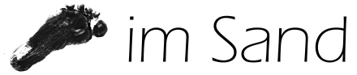
Viele liebe Grüße! Dein BARFUß-TEAM

